關港貿XML訊息建置指引
(通關)

N5411
自由港區事業出口按月彙報貨物申請清表

訊息類別：EX1-WCO DM 3.0
版 本：R-00-01
修訂日期：106.12.22
制定機構：財政部關務署

修訂表：
版本 | 日期 | 修改摘要 | 修訂人 | 備註
R-00-01 | 106.12.22 | 首次發行 | 通關業務組  關務資訊組

目錄
頁碼
壹、訊息功能說明 1
貳、訊息類別圖 3
參、訊息架構圖 5
肆、訊息樹狀圖 7
伍、資料項目使用說明 11
陸、XML訊息範例 41
柒、代碼表 45
捌、資料項目表 47

圖目錄
頁碼
圖 1 訊息類別圖 3
圖 2 訊息類別圖(續) 4
圖 3 訊息架構圖 5
圖 4 訊息架構圖(續) 6

壹、訊息功能說明
(一) 收送對象
訊息發送方：自由港區事業
訊息接收方：海關
(二) 功能說明
「自由港區事業出口按月彙報貨物申請清表(N5411)」(以下簡稱本訊息)係應用於自由港區事業之按月彙報貨物輸往國外時，以本訊息向海關申請核准。本訊息經邏輯檢查，合格者及不合格者海關分別以「自由港區事業出口按月彙報貨物核准通知（N5412）」及「自由港區事業出口按月彙報貨物不受理或取消核准通知（N5413）」通知自由港區事業。本訊息經海關電腦受理後僅允許得以訊息方式替換或新增。

貳、訊息類別圖
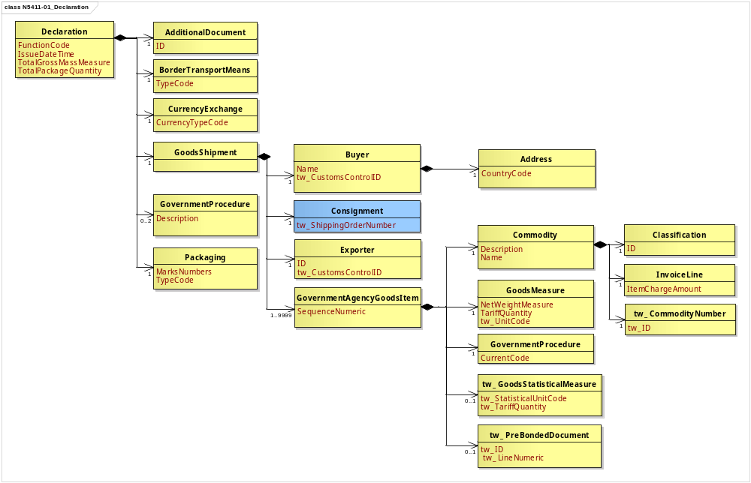
接圖2
圖 1 訊息類別圖
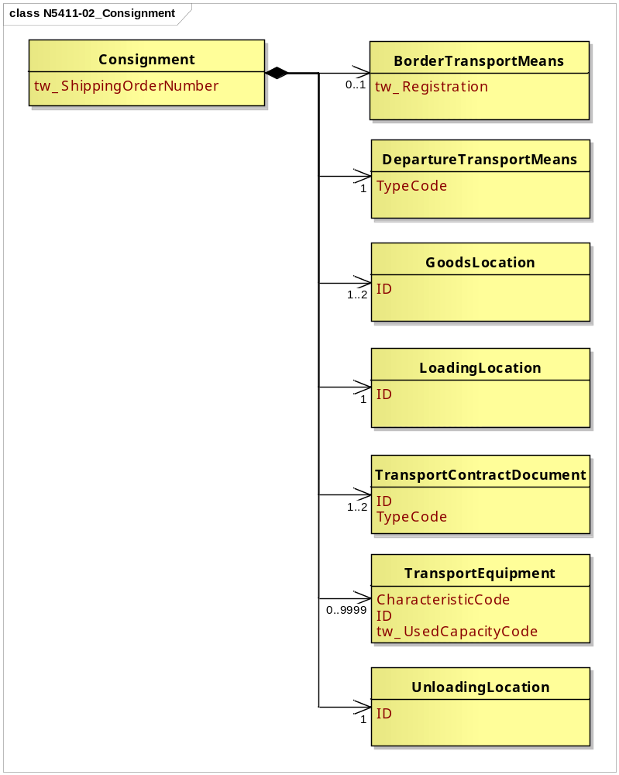

圖 2 訊息類別圖(續)

參、訊息架構圖
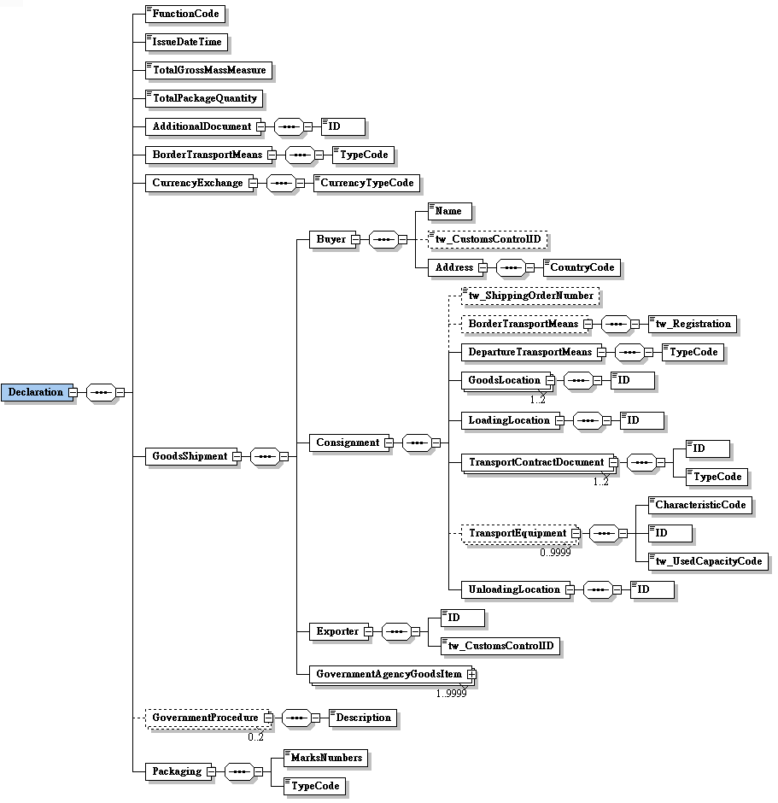
接圖2
圖 3 訊息架構圖
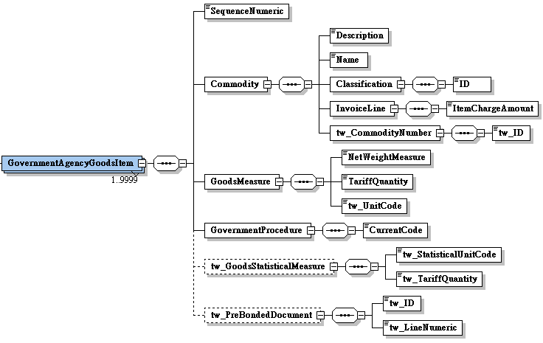
圖 4 訊息架構圖(續)

肆、訊息樹狀圖
N5411自由港區事業出口按月彙報貨物申請清表
迴圈 | M /C | WCO/TW  ClassID | WCO/TW  ID | XML Tag Name | 中文名稱
1 | M | 42A |  | Declaration
1 | M |  | 017 | |_ FunctionCode | 訊息功能代碼
1 | M |  | D011 | |_ IssueDateTime | 申請日期與時間
1 | M |  | 131 | |_ TotalGrossMassMeasure | 總毛重
1 | M |  | 146 | |_ TotalPackageQuantity | 總件數
1 | M | 02A |  | |_ AdditionalDocument
1 | M |  | D005 | | |_ ID | 按月彙報清表申請編號
1 | M | 15A |  | |_ BorderTransportMeans
1 | M |  | T010 | | |_ TypeCode | 海空運別
1 | M | 40A |  | |_ CurrencyExchange
1 | M |  | 135 | | |_ CurrencyTypeCode | 幣別代碼
1 | M | 67A |  | |_ GoodsShipment
1 | M | 16A# |  | | |_ Buyer
1 | M |  | R009 | | | |_ Name | 買方英文名稱
0..1 | C |  | TW003 | | | |_ tw_CustomsControlID | 海關監管編號
1 | M | 04A# |  | | | |_ Address
1 | M |  | 242 | | | |_ CountryCode | 買方國家代碼
1 | M | 28A |  | | |_ Consignment
0..1 | C |  | TW078 | | | |_ tw_ShippingOrderNumber | 裝貨單號碼
0..1 | C | 15A |  | | | |_ BorderTransportMeans
1 | M |  | TW043 | | | | |_ tw_Registration | 海關通關號碼
1 | M | 46A |  | | | |_ DepartureTransportMeans
1 | M |  | T009 | | | | |_ TypeCode | 出口運輸方式代碼
1..2 | M | 64A+ |  | | | |_ GoodsLocation
1 | M |  | L017 | | | | |_ ID | 卸存地點代碼
1 | M | 83A |  | | | |_ LoadingLocation
1 | M |  | L010 | | | | |_ ID | 裝貨港代碼
1..2 | M | 30B |  | | | |_ TransportContractDocument
1 | M |  | D023 | | | | |_ ID | 託運單主號  託運單分號
1 | M |  | D024 | | | | |_ TypeCode
0..9999 | C | 31B |  | | | |_ TransportEquipment
1 | M |  | 152# | | | | |_ CharacteristicCode | 貨櫃種類
1 | M |  | 159 | | | | |_ ID | 貨櫃號碼
1 | M |  | TW030 | | | | |_ tw_UsedCapacityCode | 貨櫃裝運方式
1 | M | 38B |  | | | |_ UnloadingLocation
1 | M |  | L013 | | | |_ ID | 目的地代碼
1 | M | 57A |  | | |_ Exporter
1 | M |  | R032 | | | |_ ID | 出口人(貨物輸出人)統一編號
1 | M |  | TW003 | | | |_ tw_CustomsControlID | 海關監管編號
1..9999 | M | 68A |  | | |_ GovernmentAgencyGoodsItem
1 | M |  | 006 | | |_ SequenceNumeric | 項次
1 | M | 23A |  | | |_ Commodity
1 | M |  | 137 | | | |_ Description | 貨物名稱
1 | M |  | 258 | | | |_ Name | 商標(牌名)
1 | M | 21A |  | | | |_ Classification
1 | M |  | 145 | | | | |_ ID | 貨品分類號列
1 | M | 79A |  | | | |_ InvoiceLine
1 | M |  | 112 | | | | |_ ItemChargeAmount | 離岸價格(新台幣)
1 | M | TW16A |  | | | |_ tw_CommodityNumber
1 | M |  | 147* | | | |_ tw_ID | 賣方料號
1 | M | 65A |  | | |_ GoodsMeasure
1 | M |  | 128 | | | |_ NetWeightMeasure | 淨重
1 | M |  | 130 | | | |_ TariffQuantity | 數量
1 | M |  | TW026 | | | |_ tw_UnitCode | 數量單位
1 | M | 70A |  | | |_ GovernmentProcedure
1 | M |  | 166 | | | |_ CurrentCode | 統計方式代碼
0..1 | C | TW20A |  | | |_ tw_GoodsStatisticalMeasure
1 | M |  | TW027 | | | |_ tw_StatisticalUnitCode | 統計數量單位
1 | M |  | 130* | | | |_ tw_TariffQuantity | 統計數量
1 | M | TW11A |  | | |_ tw_PreBondedDocument
1 | M |  | TW086 | | |_ tw_ID | 原進倉報單號碼
1 | M |  | 171* | | |_ tw_LineNumeric | 原進倉報單項次
0..2 | C | 70A |  | |_ GovernmentProcedure
1 | M |  | 353 | | |_ Description | 其他申報事項
1 | M | 93A |  | |_ Packaging
1 | M |  | 142 | |_ MarksNumbers | 標記
1 | M |  | 141 | |_ TypeCode | 件數單位

伍、資料項目使用說明
<Declaration>
Declaration |  |  |  |  | M | 1
功能說明 | Any statement or action, in any form prescribed or accepted by the Governmental Agency, giving information or particulars required by the Governmental Agency
資料項目 | M/C | Data  Type | 長度 | 備註
<FunctionCode>  Message function, coded  訊息功能代碼 | M | Code | n..2 | 代碼：  5：替換  9：新增
<IssueDateTime>  Date and time of application  申請日期與時間 | M | Date Time | an14 | 年(西元) - 4碼  月 - 2碼  日 - 2碼  時(24小時制) - 2碼  分 - 2碼  秒 - 2碼
<TotalGrossMassMeasure>  Total gross weight  總毛重 | M | Measure | n..16,6 | 公斤（KGM only）
<TotalPackageQuantity>  Total number of packages  總件數 | M | Quantity | n..8
<AdditionalDocument> | M | Aggregate
<BorderTransportMeans> | M | Aggregate
<CurrencyExchange> | M | Aggregate
<GoodsShipment> | M | Aggregate
<GovernmentProcedure> | C | Aggregate
<Packaging> | M | Aggregate
【說明】：
- <FunctionCode>表示訊息異動代碼。
- <IssueDateTime>表示申請日期與時間。
- <TotalGrossMassMeasure>表示單批貨物所申報之總重量，以公斤(KGM)為計量單位。
- <TotalPackageQuantity>表示申報或交付貨物之包裝總件數。
【範例】：
<Declaration>
<FunctionCode>9</FunctionCode>
<IssueDateTime>2017-11-02T10:30:00</IssueDateTime>
<TotalGrossMassMeasure>15000</TotalGrossMassMeasure>
<TotalPackageQuantity>100</TotalPackageQuantity>
</Declaration>
<AdditionalDocument>
AdditionalDocument |  |  |  |  | M | 1
Declaration/AdditionalDocument
功能說明 | Details related to additional documents supplied as part of a declaration or sought as part of a response
資料項目 | M/C | Data  Type | 長度 | 備註
<ID>  Application No. of declaration for monthly consolidated goods  按月彙報清表申請編號 | M | Identifier | an14
【說明】：
- <ID>表示按月彙報清表申請編號。
【範例】：
<AdditionalDocument>
<ID>CW3307P0100001</ID>
</AdditionalDocument>
<BorderTransportMeans>
BorderTransportMeans |  |  |  |  | M | 1
Declaration/BorderTransportMeans
功能說明 | Details of the means of transport crossing the border of the Customs territory
資料項目 | M/C | Data  Type | 長度 | 備註
<TypeCode>  Categories of transport  海空運別 | M | Code | an1 | 代碼：  1：海運  4：空運
【說明】：
- <TypeCode>表示區別海運或空運類別。
【範例】：
<BorderTransportMeans>
<TypeCode>1</TypeCode>
</BorderTransportMeans>
<CurrencyExchange>
CurrencyExchange |  |  |  |  | M | 1
Declaration/CurrencyExchange
功能說明 | The rate at which one specified currency is expressed in another specified
資料項目 | M/C | Data  Type | 長度 | 備註
<CurrencyTypeCode>  Currency, coded  幣別代碼 | M | Code | a3 | 參照關港貿作業代碼--027_常用貨幣
【說明】：
- <CurrencyTypeCode>表示貨幣單位名稱代碼。
【範例】：
<CurrencyExchange>
<CurrencyTypeCode>USD</CurrencyTypeCode>
</CurrencyExchange>
<GoodsShipment>
GoodsShipment |  |  |  |  | M | 1
Declaration/GoodsShipment
功能說明 | Details about the movement and the handling of goods shipped together on one or more means of transport between original consignor and final consignee
資料項目 | M/C | Data  Type | 長度 | 備註
<Buyer> | M | Aggregate
<Consignment> | M | Aggregate
<Exporter> | M | Aggregate
<GovernmentAgencyGoodsItem> | M | Aggregate
<Buyer>
Buyer |  |  |  |  | M | 1
Declaration/GoodsShipment/Buyer
功能說明 | Name and address details of the party to which merchandise or services are sold
資料項目 | M/C | Data  Type | 長度 | 備註
<Name>  Buyer's name in English  買方英文名稱 | M | Text | an..80
<tw_CustomsControlID>  Bonded business control number, coded  海關監管編號 | C | Identifier | an..8
<Address> | M | Aggregate
【說明】：
- <Name>表示買方之英文名稱。
- <tw_CustomsControlID>表示海關核給物流中心、保稅倉庫、保稅工廠、加工出口區、自由貿易港區事業、農業科技園區或科學工業園區事業之監管編號。
【範例】：
<Buyer>
<Name>COMPOSE INFORMATION CO., LTD.</Name>
<tw_CustomsControlID>C3871</tw_CustomsControlID>
</Buyer>
<Address>
Address |  |  |  |  | M | 1
Declaration/GoodsShipment/Buyer/Address
功能說明 | Details relating to an address
資料項目 | M/C | Data  Type | 長度 | 備註
<CountryCode>  Buyer's country code  買方國家代碼 | M | Code | a2 | 參照關港貿作業代碼--026_國家或實體
【說明】：
- <CountryCode>表示買方所屬國家或地區代碼。
【範例】：
<Address>
<CountryCode>HK</CountryCode>
</Address>
<Consignment>
Consignment |  |  |  |  | M | 1
Declaration/GoodsShipment/Consignment
功能說明 | Details about the transport between a consignor and a consignee as specified in the transport contract document
資料項目 | M/C | Data  Type | 長度 | 備註
<tw_ShippingOrderNumber>  Shipping order No.  裝貨單號碼 | C | Text | an4
<BorderTransportMeans> | C | Aggregate
<DepartureTransportMeans> | M | Aggregate
<GoodsLocation> | M | Aggregate
<LoadingLocation> | M | Aggregate
<TransportContractDocument> | M | Aggregate
<TransportEquipment> | C | Aggregate
<UnloadingLocation> | M | Aggregate
【說明】：
- <tw_ShippingOrderNumber>表示運輸業者或其代理人所簽發給託運人之裝貨憑證號碼。
【範例】：
<Consignment>
<tw_ShippingOrderNumber>0001</tw_ShippingOrderNumber>
</Consignment>
<BorderTransportMeans>
BorderTransportMeans |  |  |  |  | C | 0..1
Declaration/GoodsShipment/Consignment/BorderTransportMeans
功能說明 | Details of the means of transport crossing the border of the Customs territory
資料項目 | M/C | Data  Type | 長度 | 備註
<tw_Registration>  Vessel registration No.  海關通關號碼 | M | Text | an6
【說明】：
- <tw_Registration>表示船舶由業者向海關申請進港時，海關核給之序號（即運輸工具通過關稅領域時之辨識碼）。
【範例】：
<BorderTransportMeans>
<tw_Registration>00V001</tw_Registration>
</BorderTransportMeans>
<DepartureTransportMeans>
DepartureTransportMeans |  |  |  |  | M | 1
Declaration/GoodsShipment/Consignment/DepartureTransportMeans
功能說明 | Departure of goods in the context of export
資料項目 | M/C | Data  Type | 長度 | 備註
<TypeCode>  Mode of means of transport at departure, coded  出口運輸方式代碼 | M | Code | an..4 | 參照關港貿作業代碼--004_運輸方式
【說明】：
- <TypeCode>表示載運貨物方式代碼。
【範例】：
<DepartureTransportMeans>
<TypeCode>12</TypeCode>
</DepartureTransportMeans>
<GoodsLocation>
GoodsLocation |  |  |  |  | M | 1..2
Declaration/GoodsShipment/Consignment/GoodsLocation
功能說明 | Information about the place where the goods are located
資料項目 | M/C | Data  Type | 長度 | 備註
<ID>  Location of goods, coded  卸存地點代碼 | M | Identifier | an..8 | 參照關港貿作業代碼--043_貨物卸存地點（含保稅倉庫或物流中心監管編號）
【說明】：
- 本組合資料元至少1次，最多可重覆2次。
- <ID>表示貨物卸存之碼頭或貨棧代碼。
【範例】：
<GoodsLocation>
<ID>017A1110</ID>
</GoodsLocation>
<LoadingLocation>
LoadingLocation |  |  |  |  | M | 1
Declaration/GoodsShipment/Consignment/LoadingLocation
功能說明 | Place at which the goods (consignments) are loaded on to the active means of transport
資料項目 | M/C | Data  Type | 長度 | 備註
<ID>  Place of loading, coded  裝貨港代碼 | M | Identifier | an5 | 參照關港貿作業代碼--051_聯合國地方代碼
【說明】：
- <ID>表示貨物運離海關領域時，其運輸工具裝載貨物之港口代碼。
【範例】：
<LoadingLocation>
<ID>NZNPE</ID>
</LoadingLocation>
<TransportContractDocument>
TransportContractDocument |  |  |  |  | M | 1..2
Declaration/GoodsShipment/Consignment/TransportContractDocument
功能說明 | Information about the consignment which corresponds to one transport contract. (Known as consignment by the Transport group)
資料項目 | M/C | Data  Type | 長度 | 備註
<ID> | M | Identifier
Master air waybill/Bill of lading number  託運單主號 |  |  | an..35
House air waybill number/Bill of lading number  託運單分號 |  |  | an..35
<TypeCode> | M | Code | an3 | 代碼:  703：空運託運單分號  704：海運託運單主號  714：海運託運單分號  741：空運託運單主號
【說明】：
- 本組合資料元至少1次，最多可重覆2次。
- <ID>表示貨物運輸文件號碼。
- <TypeCode>表示運輸文件類別代碼。
【範例】：
<TransportContractDocument>
<ID>APLU001138275</ID>
<TypeCode>704</TypeCode>
</TransportContractDocument>
<TransportEquipment>
TransportEquipment |  |  |  |  | C | 0..9999
Declaration/GoodsShipment/Consignment/TransportEquipment
功能說明 | Details of Transport equipment used for the consignment
資料項目 | M/C | Data  Type | 長度 | 備註
<CharacteristicCode>  Container type  貨櫃種類 | M | Code | an4 | 參照關港貿作業代碼--037_貨櫃種類
<ID>  Container number  貨櫃號碼 | M | Identifier | an..17
<tw_UsedCapacityCode>  Transport service requirements  貨櫃裝運方式 | M | Code | an1 | 參照關港貿作業代碼--036_貨櫃裝運方式
【說明】：
- 本組合資料元最多可重覆9999次。
- <CharacteristicCode>表示貨櫃規格尺寸種類代碼。
- <ID>表示貨櫃之識別字號。
- <tw_UsedCapacityCode>表示貨櫃貨物之裝運方式，包括整裝或併裝。
【範例】：
<TransportEquipment>
<CharacteristicCode>22G1</CharacteristicCode>
<ID>NCCU1286195</ID>
<tw_UsedCapacityCode>1</tw_UsedCapacityCode>
</TransportEquipment>
<UnloadingLocation>
UnloadingLocation |  |  |  |  | M | 1
Declaration/GoodsShipment/Consignment/UnloadingLocation
功能說明 | Place at which the goods (consignment) are unloaded from the active means of transport having been used for their carriage
資料項目 | M/C | Data  Type | 長度 | 備註
<ID>  Destination code  目的地代碼 | M | Identifier | an5 | 參照關港貿作業代碼--051_聯合國地方代碼
【說明】：
- <ID>表示貨物運抵最終目的地之代碼。
【範例】：
<UnloadingLocation>
<ID>HKHKG</ID>
</UnloadingLocation>
<Exporter>
Exporter |  |  |  |  | M | 1
Declaration/GoodsShipment/Exporter
功能說明 | Person who makes or on whose behalf an export declaration is made
資料項目 | M/C | Data  Type | 長度 | 備註
<ID>  Exporter's BAN/ID/passport No.  出口人(貨物輸出人)統一編號 | M | Identifier | an..14 | 限填自由港區事業
<tw_CustomsControlID>  Bonded business control number, coded  海關監管編號 | M | Identifier | an..8
【說明】：
- <ID>表示出口人(貨物輸出人)之營利事業統一編號、個人之身分證統一编號碼或護照號碼。本資料項目限填自由港區事業。
- <tw_CustomsControlID>表示海關核給物流中心、保稅倉庫、保稅工廠、加工出口區、自由貿易港區事業、農業科技園區或科學工業園區事業之監管編號。
【範例】：
<Exporter>
<ID>00695437</ID>
<tw_CustomsControlID>C3871</tw_CustomsControlID>
</Exporter>
<GovernmentAgencyGoodsItem>
GovernmentAgencyGoodsItem |  |  |  |  | M | 1..9999
Declaration/GoodsShipment/GovernmentAgencyGoodsItem
功能說明 | Goods item as declared to Government Agency
資料項目 | M/C | Data  Type | 長度 | 備註
<SequenceNumeric>  Goods item number  項次 | M | Numeric | n..4
<Commodity> | M | Aggregate
<GoodsMeasure> | M | Aggregate
<GovernmentProcedure> | M | Aggregate
<tw_GoodsStatisticalMeasure> | C | Aggregate
<tw_PreBondedDocument> | M | Aggregate
【說明】：
- 本組合資料元至少1次，最多可重覆9999次。
- <SequenceNumeric>表示報單區分每一個別貨物之序號。
【範例】：
<GovernmentAgencyGoodsItem>
<SequenceNumeric>1</SequenceNumeric>
</GovernmentAgencyGoodsItem>
<Commodity>
Commodity |  |  |  |  | M | 1
Declaration/GoodsShipment/GovernmentAgencyGoodsItem/Commodity
功能說明 | Details about the properties of the goods
資料項目 | M/C | Data  Type | 長度 | 備註
<Description>  Description of goods  貨物名稱 | M | Text | an..512
<Name>  Trademark(brand) of goods  商標(牌名) | M | Text | an..50
<Classification> | M | Aggregate
<InvoiceLine> | M | Aggregate
<tw_CommodityNumber> | M | Aggregate
【說明】：
- <Description>表示貨物之名稱。
- <Name>表示貨物之商標、廠牌等識別標誌。
【範例】：
<Commodity>
<Description>NZ RADIATA PINE LUMBER INDUSTRIAL</Description>
<Name>NZ</Name>
</Commodity>
<Classification>
Classification |  |  |  |  | M | 1
Declaration/GoodsShipment/GovernmentAgencyGoodsItem/Commodity/Classification
功能說明 | Details about the non-commercial categorization of a commodity by a standard-setting organization
資料項目 | M/C | Data  Type | 長度 | 備註
<ID>  C.C.C. code  貨品分類號列 | M | Identifier | an11
【說明】：
- <ID>表示貨物之貨品分類號列(共11位碼，包括海關進口稅則8位碼，貿易及統計2位碼及1位檢查號碼)。
【範例】：
<Classification>
<ID>44071090171</ID>
</Classification>
<InvoiceLine>
InvoiceLine |  |  |  |  | M | 1
Declaration/GoodsShipment/GovernmentAgencyGoodsItem/Commodity/InvoiceLine
功能說明 | Information relating to the line item of an invoice
資料項目 | M/C | Data  Type | 長度 | 備註
<ItemChargeAmount>  FOB value (TWD)  離岸價格(新台幣) | M | Amount | n..14
【說明】：
- <ItemChargeAmount>表示出口貨物單項之離岸價格(新台幣)。
【範例】：
<InvoiceLine>
<ItemChargeAmount>10000</ItemChargeAmount>
</InvoiceLine>
<tw_CommodityNumber>
tw_CommodityNumber |  |  |  |  | M | 1
Declaration/GoodsShipment/GovernmentAgencyGoodsItem/Commodity/tw_CommodityNumber
功能說明 | Details indicating commodity number
資料項目 | M/C | Data  Type | 長度 | 備註
<tw_ID>  Supplier's commodity No.  賣方料號 | M | Identifier | an..30
【說明】：
- <tw_ID>表示賣方賦予保稅貨物之專屬編號。
【範例】：
<tw_CommodityNumber>
<tw_ID>4022.436.1555</tw_ID>
</tw_CommodityNumber>

<GoodsMeasure>
GoodsMeasure |  |  |  |  | M | 1
Declaration/GoodsShipment/GovernmentAgencyGoodsItem/GoodsMeasure
功能說明 | Details about the goods weight, quantities, and amounts
資料項目 | M/C | Data  Type | 長度 | 備註
<NetWeightMeasure>  Net weight  淨重 | M | Measure | n..16,6 | 公斤(KGM only)
<TariffQuantity>  Quantity  數量 | M | Quantity | n..15,4
<tw_UnitCode>  Quantity unit  數量單位 | M | Code | an..3 | 參照關港貿作業代碼--006_計量單位
【說明】：
- <NetWeightMeasure>表示貨物毛重扣除包裝〈包括內、外包裝〉後之重量，以公斤（KGM）表示之。
- <TariffQuantity>表示貨物之數量。
- <tw_UnitCode>表示貨物之計價數量單位。
【範例】：
<GoodsMeasure>
<NetWeightMeasure>45000</NetWeightMeasure>
<TariffQuantity>50</TariffQuantity>
<tw_UnitCode>MTQ</tw_UnitCode>
</GoodsMeasure>
<GovernmentProcedure>
GovernmentProcedure |  |  |  |  | M | 1
Declaration/GoodsShipment/GovernmentAgencyGoodsItem/GovernmentProcedure
功能說明 | Details about the current and previous government procedure
資料項目 | M/C | Data  Type | 長度 | 備註
<CurrentCode>  Mode of statistics, coded  統計方式代碼 | M | Code | an..2 | 參照關港貿作業代碼--008_統計方式
【說明】：
- <CurrentCode>表示海關作業代碼，貨品輸出之交易方式統計代碼。
【範例】：
<GovernmentProcedure>
<CurrentCode>91</CurrentCode>
</GovernmentProcedure>
<tw_GoodsStatisticalMeasure>
tw_GoodsStatisticalMeasure |  |  |  |  | C | 0..1
Declaration/GoodsShipment/GovernmentAgencyGoodsItem/tw_GoodsStatisticalMeasure
功能說明 | Details indicating the statisticatl goods about the goods weight, quantities, and amounts
資料項目 | M/C | Data  Type | 長度 | 備註
<tw_StatisticalUnitCode>  Statistical quantity unit  統計數量單位 | M | Code | an..3 | 參照關港貿作業代碼--006_計量單位
<tw_TariffQuantity>  Statistical quantity  統計數量 | M | Quantity | n..15,4
【說明】：
- <tw_StatisticalUnitCode>表示統計用之計量單位。
- <tw_TariffQuantity>表示依據中華民國海關進口稅則/輸出入貨品分類表合訂本所載單位欄為準所計算出來的統計數量。
【範例】：
<tw_GoodsStatisticalMeasure>
<tw_StatisticalUnitCode>BDL</tw_StatisticalUnitCode>
<tw_TariffQuantity>1</tw_TariffQuantity>
</tw_GoodsStatisticalMeasure>
<tw_PreBondedDocument>
tw_PreBondedDocument |  |  |  |  | M | 1
Declaration/GoodsShipment/GovernmentAgencyGoodsItem/tw_PreBondedDocument
功能說明 | Details indicating previous documents of bonded goods
資料項目 | M/C | Data  Type | 長度 | 備註
<tw_ID>  Previous bonded declaration No.  原進倉報單號碼 | M | Identifier | an14
<tw_LineNumeric>  Previous declaration item No.  原進倉報單項次 | M | Numeric | n..4
【說明】：
- <tw_ID>表示保稅貨物之原進倉報單號碼。
- <tw_LineNumeric>表示保稅貨物之原進倉報單項次。
【範例】：
<tw_PreBondedDocument>
<tw_ID>AAD89911100004</tw_ID>
<tw_LineNumeric>1</tw_LineNumeric>
</tw_PreBondedDocument>
<GovernmentProcedure>
GovernmentProcedure |  |  |  |  | C | 0..2
Declaration/GovernmentProcedure
功能說明 | Details about the current and previous government procedure
資料項目 | M/C | Data  Type | 長度 | 備註
<Description>  Remarks (other declared items)  其他申報事項 | M | Text | an..256
【說明】：
- 本組合資料元最多可重覆2次。
- <Description>表示其他申報事項（申報清表無專屬欄位而依規定須申報者，在本欄補充申報）。
【範例】：
<GovernmentProcedure>
<Description>NIL</Description>
</GovernmentProcedure>
<Packaging>
Packaging |  |  |  |  | M | 1
Declaration/Packaging
功能說明 | Details related to packaging
資料項目 | M/C | Data  Type | 長度 | 備註
<MarksNumbers>  Shipping marks  標記 | M | Text | an..512
<TypeCode>  Package unit  件數單位 | M | Code | an..3
【說明】：
- <MarksNumbers>表示貨物外包裝上之標誌及號碼。
- <TypeCode>表示貨物之包裝件數單位代碼，適用於總件數或細項件數。
【範例】：
<Packaging>
<MarksNumbers>RK1/TWKEL</MarksNumbers>
<TypeCode>PKG</TypeCode>
</Packaging>

陸、XML訊息範例

此訊息範例為自由港區事業傳送給臺北關之出口按月彙報貨物申請清表。主要內容如下：
表頭資料：

訊息功能代碼 | ：新增（9）
申請日期與時間 | ：西元2017 年03 月 02 日 12 點00分00秒（2017-03-02T12:00:00）
海空運別 | ：空運(4)
卸存地點代碼 | ：遠雄航空自由貿易港區股份有限公司港區貨棧  003C2040
出口運輸方式代碼 | ：空運非快遞(41)
按月彙報清表申請編號 | ：CW3307P0100001
出口人(貨物輸出人)統一編號 | ：13006301
海關監管編號 | ：PCW33
買方國家代碼 | ：荷蘭（NL）
買方英文名稱 | ：ASML Netherlands B.V.
託運單主號 | ：29-2127-1040
裝貨港代碼 | ：台北（TWTPE）
目的地代碼 | ：荷蘭阿姆斯特丹（NLZ99）
幣別代碼 | ：TWD
總件數 | ：10
件數單位 | ：CTN
總毛重 | ：500
明細資料：

項次 | ：1
賣方料號 | ：4022.436.1555
貨物名稱 | ：ASML P-UNIT
商標(牌名) | ：ASML
原進倉報單號碼 | ：CW 0622312345
原進倉報單項次 | ：1
貨品分類號列 | ：84861000201
淨重 | ：450
數量 | ：10
數量單位 | ：組（SET）
離岸價格(新台幣) | ：10000000
統計方式代碼 | ：9S
標記 | ：N/M

<?xml version="1.0" encoding="UTF-8"?>
<Declaration xsi:schemaLocation=" urn:wco:datamodel:TW:N5411:R-00-01 ../maindoc/N5411.xsd" xmlns=" urn:wco:datamodel:TW:N5411:R-00-01" xmlns:xsi="http://www.w3.org/2001/XMLSchema-instance">
<FunctionCode>9</FunctionCode>
<IssueDateTime>2017-03-02T12:00:00</IssueDateTime>
<TotalGrossMassMeasure>500</TotalGrossMassMeasure>
<TotalPackageQuantity>10</TotalPackageQuantity>
<AdditionalDocument>
<ID>CW3307P0100001</ID>
</AdditionalDocument>
<BorderTransportMeans>
<TypeCode>4</TypeCode>
</BorderTransportMeans>
<CurrencyExchange>
<CurrencyTypeCode>TWD</CurrencyTypeCode>
</CurrencyExchange>
<GoodsShipment>
<Buyer>
<Name>ASML Netherlands B.V.</Name>
<Address>
<CountryCode>NL</CountryCode>
</Address>
</Buyer>
<Consignment>
<DepartureTransportMeans>
<TypeCode>41</TypeCode>
</DepartureTransportMeans>
<GoodsLocation>
<ID>003C2040</ID>
</GoodsLocation>
<LoadingLocation>
<ID>TWTPE</ID>
</LoadingLocation>
<TransportContractDocument>
<ID>29-2127-1040</ID>
<TypeCode>704</TypeCode>
</TransportContractDocument>
<UnloadingLocation>
<ID>NLZ99</ID>
</UnloadingLocation>
</Consignment>
<Exporter>
<ID>13006301</ID>
<tw_CustomsControlID>PCW33</tw_CustomsControlID>
</Exporter>
<GovernmentAgencyGoodsItem>
<SequenceNumeric>1</SequenceNumeric>
<Commodity>
<Description>ASML P-UNIT </Description>
<Name>ASML</Name>
<Classification>
<ID>84861000201 </ID>
</Classification>
<InvoiceLine>
<ItemChargeAmount>10000000</ItemChargeAmount>
</InvoiceLine>
<tw_CommodityNumber>
<tw_ID>4022.436.1555</tw_ID>
</tw_CommodityNumber>
</Commodity>
<GoodsMeasure>
<NetWeightMeasure>450</NetWeightMeasure>
<TariffQuantity>10</TariffQuantity>
<tw_UnitCode/>
</GoodsMeasure>
<GovernmentProcedure>
<CurrentCode>9S</CurrentCode>
</GovernmentProcedure>
<tw_PreBondedDocument>
<tw_ID>CW 0622312345</tw_ID>
<tw_LineNumeric>1</tw_LineNumeric>
</tw_PreBondedDocument>
</GovernmentAgencyGoodsItem>
</GoodsShipment>
<Packaging>
<MarksNumbers>N/M</MarksNumbers>
<TypeCode>CTN</TypeCode>
</Packaging>
</Declaration>

柒、代碼表
訊息功能代碼
代碼 | 說明
5 | 替換
9 | 新增
海空運別
代碼 | 說明
1 | 海運
4 | 空運
運輸文件類別代碼
代碼 | 說明
703 | 空運託運單分號
704 | 海運託運單主號
714 | 海運託運單分號
741 | 空運託運單主號

捌、資料項目表
□進口 出口 □轉運／轉口
編號 |  |  | N5411 | 名稱 |  | 自由港區事業出口按月彙報貨物申請清表  Application of Monthly Consolidated Goods Export Declaration for Free Trade Zone Enterprise
發出單位 |  |  | 自由港區事業 |  |  | 接收單位 | 海關 |  |  |  | 列印單位 |  |  | 海關
層次 |  |  | 中文名稱 |  | 英文名稱 |  |  | 屬性及 | 需求M/C |  |  |  | 重複次數 |  |  |  |  | 備註
S | G | E |  |  |  |  |  | 長度 | 海/空 | 海 |  | 空 |  |  |  |  |  | 備註
S1 |  |  | 表頭資料 |  | Header section |  |  |  | M | M |  | M
 | G1 |  | 訊息功能代碼 |  | Message function, coded |  |  | n..2 | M | M |  | M |  |  |  |  |  | 代碼：  5：替換  9：新增
 | G2 |  | 海空運別 |  | Categories of transport |  |  | an1 | M | M |  | M |  |  |  |  |  | 代碼：  1：海運  4：空運
 | G3 |  | 卸存地點代碼 |  | Location of goods, coded |  |  | an..8 | M | M |  | M | 2 |  |  |  |  | 參照關港貿作業代碼--043_貨物卸存地點（含保稅倉庫或物流中心監管編號）
 | G4 |  | 出口運輸方式代碼 |  | Mode of means of transport at departure, coded |  |  | an..4 | M | M |  | M |  |  |  |  |  | 參照關港貿作業代碼--004_運輸方式
 | G5 |  | 按月彙報清表申請編號 |  | Application No. of declaration for monthly consolidated goods |  |  | an14 | M | M |  | M
 | G6 |  | 出口人(貨物輸出人) |  | Exporter |  |  |  | M | M |  | M
 |  | E1 | 出口人(貨物輸出人)統一編號 |  | Exporter's BAN/ID/passport No. |  |  | an..14 | M | M |  | M |  |  |  |  |  | 限填自由港區事業
 |  | E2 | 海關監管編號 |  | Bonded business control number, coded |  |  | an..8 | M | M |  | M
 | G7 |  | 買方 |  | Buyer |  |  |  | M | M |  | M
 |  | E1 | 買方國家代碼 |  | Buyer's country code |  |  | a2 | M | M |  | M |  |  |  |  |  | 參照關港貿作業代碼--026_國家或實體
 |  | E3 | 買方英文名稱 |  | Buyer's name in English |  |  | an..80 | M | M |  | M
 | G8 |  | 海關通關號碼 |  | Vessel registration No. |  |  | an6 | C | M |  | -
 | G9 |  | 裝貨單號碼 |  | Shipping order No. |  |  | an4 | C | M |  | -
 | G10 |  | 託運單號碼 |  | Booking number |  |  |  | M | M |  | M
 |  | E1 | 託運單主號 |  | Master air waybill/Bill of lading number |  |  | an..35 | M | M |  | M
 |  | E2 | 託運單分號 |  | House air waybill number/Bill of lading number |  |  | an..35 | C | C |  | C
 | G11 |  | 申請日期與時間 |  | Date and time of application |  |  | an14 | M | M |  | M |  |  |  |  |  | 年(西元) - 4碼  月 - 2碼  日 - 2碼  時(24小時制) - 2碼  分 - 2碼  秒 - 2碼
 | G12 |  | 裝貨港代碼 |  | Place of loading, coded |  |  | an5 | M | M |  | M |  |  |  |  |  | 參照關港貿作業代碼--051_聯合國地方代碼
 | G13 |  | 目的地代碼 |  | Destination code |  |  | an5 | M | M |  | M |  |  |  |  |  | 參照關港貿作業代碼--051_聯合國地方代碼
 | G14 |  | 幣別代碼 |  | Currency, coded |  |  | a3 | M | M |  | M |  |  |  |  |  | 參照關港貿作業代碼--027_常用貨幣
 | G15 |  | 總件數 |  | Total number of packages |  |  |  | M | M |  | M
 |  | E1 | 總件數 |  | Total number of packages |  |  | n..8 | M | M |  | M
 |  | E2 | 件數單位 |  | Package unit |  |  | an..3 | M | M |  | M
 | G16 |  | 總毛重 |  | Total gross weight |  |  | n..16,6 | M | M |  | M |  |  |  |  |  | 公斤（KGM only）
S2 |  |  | 明細資料 |  | Detail section |  |  |  | M | M |  | M |  |  | 9999
 | G17 |  | 項次 |  | Goods item number |  |  | n..4 | M | M |  | M
 | G18 |  | 賣方料號 |  | Supplier's commodity No. |  |  | an..30 | M | M |  | M
 | G19 |  | 貨物名稱、商標(牌名)及規格 |  | Description of goods, trademark(brand) & specification |  |  |  | M | M |  | M
 |  | E1 | 貨物名稱 |  | Description of goods |  |  | an..512 | M | M |  | M
 |  | E2 | 商標(牌名) |  | Trademark(brand) of goods |  |  | an..50 | M | M |  | M
 | G20 |  | 自由港區事業原進倉資料 |  | FTZ enterprise goods received |  |  |  | M | M |  | M
 |  | E1 | 原進倉報單號碼 |  | Previous bonded declaration No. |  |  | an14 | M | M |  | M
 |  | E2 | 原進倉報單項次 |  | Previous declaration item No. |  |  | n..4 | M | M |  | M
 | G21 |  | 貨品分類號列 |  | C.C.C. code |  |  | an11 | M | M |  | M
 | G22 |  | 淨重 |  | Net weight |  |  | n..16,6 | M | M |  | M |  |  |  |  |  | 公斤(KGM only)
 | G23 |  | 數量資料 |  | Quantity data |  |  |  | M | M |  | M
 |  | E1 | 數量 |  | Quantity |  |  | n..15,4 | M | M |  | M
 |  | E2 | 數量單位 |  | Quantity unit |  |  | an..3 | M | M |  | M |  |  |  |  |  | 參照關港貿作業代碼--006_計量單位
 | G24 |  | 統計用數量 |  | Quantity for statistical purpose |  |  |  | C | C |  | C
 |  | E1 | 統計數量 |  | Statistical quantity |  |  | n..15,4 | M | M |  | M
 |  | E2 | 統計數量單位 |  | Statistical quantity unit |  |  | an..3 | M | M |  | M |  |  |  |  |  | 參照關港貿作業代碼--006_計量單位
 | G25 |  | 離岸價格(新台幣) |  | FOB value (TWD) |  |  | n..14 | M | M |  | M
 | G26 |  | 統計方式代碼 |  | Mode of statistics, coded |  |  | an..2 | M | M |  | M |  |  |  |  |  | 參照關港貿作業代碼--008_統計方式
S3 |  |  | 彙總資料 |  | Summary section |  |  |  | M | M |  | M
 | G27 |  | 標記 |  | Shipping marks |  |  | an..512 | M | M |  | M
 | G28 |  | 貨櫃資料 |  | Container information |  |  |  | C | C |  | C | 9999
 |  | E1 | 貨櫃號碼 |  | Container number |  |  | an..17 | M | M |  | M
 |  | E2 | 貨櫃種類 |  | Container type |  |  | an4 | M | M |  | M |  |  |  |  |  | 參照關港貿作業代碼--037_貨櫃種類
 |  | E3 | 貨櫃裝運方式 |  | Transport service requirements |  |  | an1 | M | M |  | M |  |  |  |  |  | 參照關港貿作業代碼--036_貨櫃裝運方式
 | G29 |  | 其他申報事項 |  | Remarks (other declared items) |  |  | an..256 | C | C |  | C | 2
﹝說明﹞a2：固定文字 n3：固定數字 n..3：變動數字 an3：固定文數字 an..3：變動文數字 M：必要型(Mandatory) C：條件型(Conditional) —：無需要

